Пензенский государственный университет Кафедра «Вычислительная техника»

**Отчет**о выполнении лабораторной работы №2 по дисциплине “Логика и основа алгоритмизации в инженерных задачах” на тему**:**

**Оценка времени выполнения программ**

Выполнил студент гр. 19ВВ4:   
Шахов К.М.

Проверили:

Юрова О.В.  
Митрохин М. А.

Пенза, 2020 г.

**Название**Оценка времени выполнения программ.

**Цель работы**Оценить время выполнения различных алгоритмов.

**Лабораторное задание  
  
Задание 1:**

1. Вычислить порядок сложности программы (О-символику).

2. Оценить время выполнения программы и кода, выполняющего перемножение

матриц, используя функции библиотеки time.h для матриц размерами от 100, 200,

400, 1000, 2000, 4000, 10000.

3. Построить график зависимости времени выполнения программы от размера матриц

и сравнить полученный результат с теоретической оценкой.

**Код программы**

#define _CRT_SECURE_NO_WARNINGS

#include <stdio.h>

#include <stdlib.h>

#include <time.h>

#include <conio.h>

#include <iostream>

#include <locale.h>

using namespace std;

int CLOCK_PER_MS = CLOCKS_PER_SEC / 1000;

clock_t start, stop;

int** fillMatrix(int size) {

int i = 0, j = 0;

int** a = (int**)malloc(size * sizeof(int*));

for (int k = 0; k < size; k++) {

a[k] = (int*)malloc(size * sizeof(int));

}

srand(time(NULL)); // инициализируем параметры генератора случайных чисел

while (i < size)

{

while (j < size)

{

a[i][j] = rand() % 100 + 1; // заполняем массив случайными числами

j++;

}

i++;

}

return a;

}

int** matrix_multiplication(int** a, int** b, int size)

{

setvbuf(stdin, NULL, _IONBF, 0);

setvbuf(stdout, NULL, _IONBF, 0);

int i = 0, j = 0, r;

int elem_c;

int** c = (int**)malloc(size * sizeof(int*));

for (int k = 0; k < size; k++) {

c[k] = (int*)malloc(size * sizeof(int));

}

for (i = 0; i < size; i++)

{

for (j = 0; j < size; j++)

{

elem_c = 0;

for (r = 0; r < size; r++)

{

elem_c = elem_c + a[i][r] * b[r][j];

c[i][j] = elem_c;

}

}

}

return(c);

}

void main() {

srand(time(NULL)); // инициализируем параметры генератора случайных чисел

setvbuf(stdin, NULL, _IONBF, 0);

setvbuf(stdout, NULL, _IONBF, 0);

setlocale(LC_ALL, "Rus");

int** a;

int** b;

int** c;

int sizes[] = { 100, 200, 250, 300, 350, 400};

int times[6] = { 0 };

printf("Время выполнения операции (в мс) в зависимости от размера:\n");

for (int i = 0; i < 6; i++) {

a = fillMatrix(sizes[i]);

b = fillMatrix(sizes[i]);

start = clock();

c = matrix_multiplication(a, b, sizes[i]);

stop = clock();

times[i] = (stop - start) / CLOCK_PER_MS;

printf("%d элементов - %d ms\n", sizes[i], times[i]);

for (int i = 0; i < 4; i++)

{

free(a[i]);

free(b[i]);

free(c[i]);

}

free(a);

free(b);

free(c);

}

}

**Результаты работы программы**

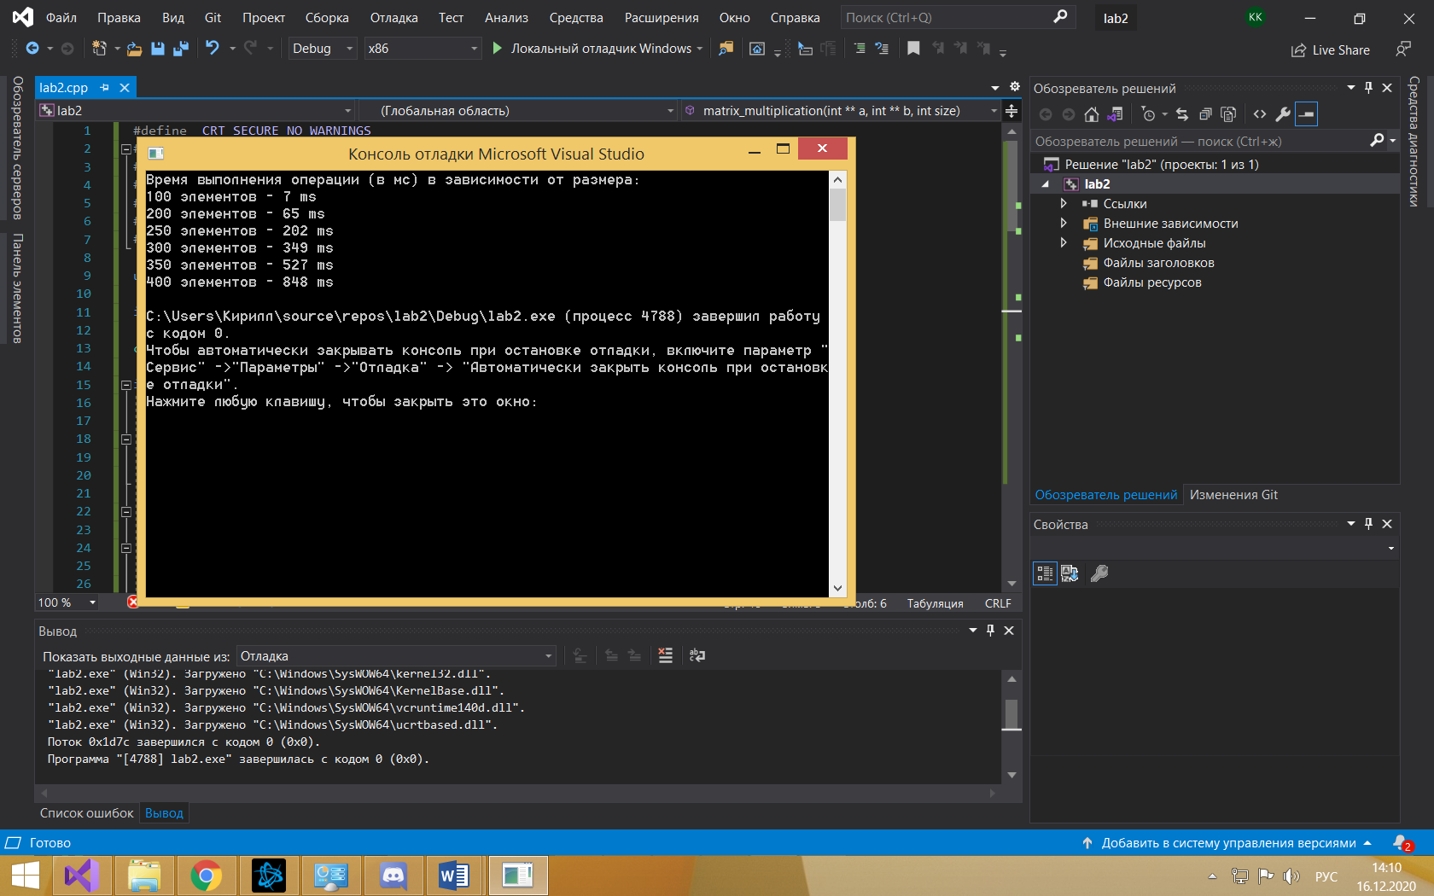

**Рисунок 1 – результат выполнения задания 1**

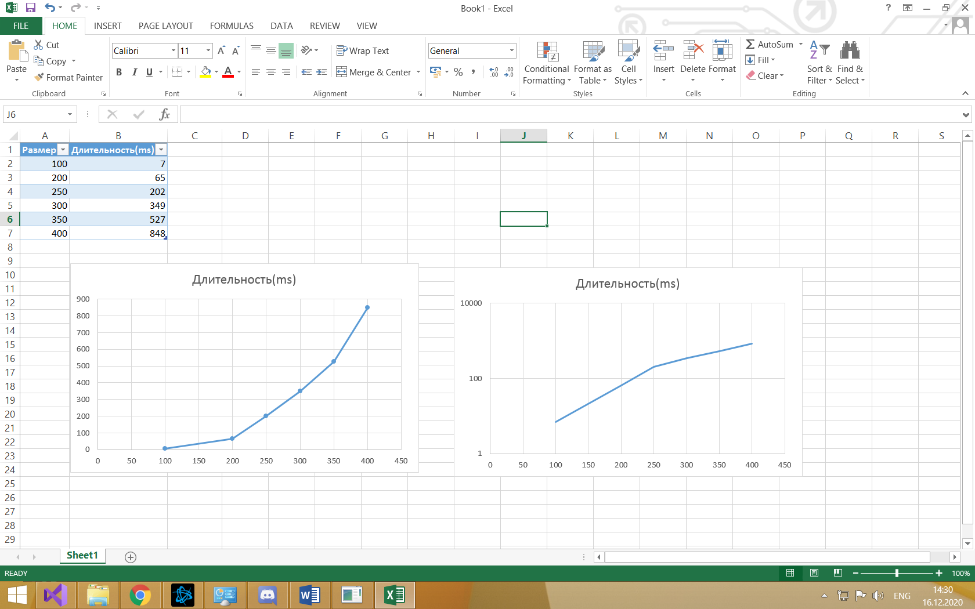

**Рисунок 2 – графики зависимости размера от длительности**

**Задание 2:**

1. Оценить время работы каждого из реализованных алгоритмов на случайном наборе

значений массива.

2. Оценить время работы каждого из реализованных алгоритмов на массиве,

представляющем собой возрастающую последовательность чисел.

3. Оценить время работы каждого из реализованных алгоритмов на массиве,

представляющем собой убывающую последовательность чисел.

4. Оценить время работы каждого из реализованных алгоритмов на массиве, одна

половина которого представляет собой возрастающую последовательность чисел, а

вторая, – убывающую.

5. Оценить время работы стандартной функции qsort, реализующей алгоритм быстрой

сортировки на выше указанных наборах данных.

**Код программы**

Lab 2:  
  
#define _CRT_SECURE_NO_WARNINGS

#include <stdio.h>

#include <stdlib.h>

#include <time.h>

#include <conio.h>

#include <iostream>

#include <locale.h>

using namespace std;

clock_t start, stop;

int CLOCK_PER_MS = CLOCKS_PER_SEC / 1000;

void shell(int* items, int count)

{

int i, j, gap, k;

int x, a[5];

a[0] = 9; a[1] = 5; a[2] = 3; a[3] = 2; a[4] = 1;

for (k = 0; k < 5; k++) {

gap = a[k];

for (i = gap; i < count; ++i) {

x = items[i];

for (j = i - gap; (x < items[j]) && (j >= 0); j = j - gap)

items[j + gap] = items[j];

items[j + gap] = x;

}

}

}

void qs(int* items, int left, int right) //вызов функции: qs(items, 0, count-1);

{

int i, j;

int x, y;

i = left; j = right;

/* выбор компаранда */

x = items[(left + right) / 2];

do {

while ((items[i] < x) && (i < right)) i++;

while ((x < items[j]) && (j > left)) j--;

if (i <= j) {

y = items[i];

items[i] = items[j];

items[j] = y;

i++; j--;

}

} while (i <= j);

if (left < j) qs(items, left, j);

if (i < right) qs(items, i, right);

}

int compare(const void* a, const void* b)

{

return (*(int*)a - *(int*)b);

}

int* copy_list(int* arr, int count) {

int* new_list = (int*)malloc(count * (sizeof(int)));

for (int i = 0; i < count; i++) {

new_list[i] = arr[i];

}

return new_list;

}

void del_list(int* arr) {

free(arr);

}

void fillArray(int** arr, int count) {

for (int i = 0; i < count; i++) {

arr[0][i] = -1000 + rand() % 2000;

}

for (int i = 0; i < count; i++) {

arr[1][i] = i * 2 + 14;

}

for (int i = 0; i < count; i++) {

arr[2][i] = arr[1][count - i];

}

for (int i = 0; i < count; i++) {

switch (i / 2) {

case 0:

arr[3][i] = i * 2 + 14;

break;

case 1:

arr[3][count - i - 1] = i * 2 + 14;

break;

default:

break;

}

}

}

void sorting_set(int** set, int count, FILE* file) {

int* spisok;

for (int i = 0; i < 4; i++) {

printf(".");

fprintf(file, "%d. ", i + 1);

spisok = copy_list(set[i], count);

start = clock() / CLOCK_PER_MS;

shell(spisok, count);

stop = clock() / CLOCK_PER_MS;

del_list(spisok);

fprintf(file, "%dms ", (stop - start));

spisok = copy_list(set[i], count);

start = clock() / CLOCK_PER_MS;

qs(spisok, 0, count - 1);

stop = clock() / CLOCK_PER_MS;

del_list(spisok);

fprintf(file, "%dms ", (stop - start));

spisok = copy_list(set[i], count);

start = clock() / CLOCK_PER_MS;

qsort(spisok, count, sizeof(int), compare);

stop = clock() / CLOCK_PER_MS;

del_list(spisok);

fprintf(file, "%dms \n", (stop - start));

}

}

void main(void)

{

srand(time(NULL)); // инициализируем параметры генератора случайных чисел

setvbuf(stdin, NULL, _IONBF, 0);

setvbuf(stdout, NULL, _IONBF, 0);

setlocale(LC_ALL, "Rus");

FILE* file;

char name[] = "logs.txt";

if ((file = fopen(name, "w")) == NULL) {

printf("Не удалось открыть файл");

_getch();

}

int sizes[5] = { 10000, 20000, 40000, 80000, 160000 };

int pointer_size = 0;

int** matrix;

printf("waiting");

fprintf(file, "Наборы данных:\n1.Рандомный\n2.Возрастающий\n3.Убывающий\n4.Первая половина возрастает, вторая - убывает.\n");

while (pointer_size < 5) {

matrix = (int**)malloc(4 * sizeof(int*));

for (int i = 0; i < 4; i++) {

matrix[i] = (int*)malloc((sizes[pointer_size] * sizeof(int)));

}

fillArray(matrix, sizes[pointer_size]);

fprintf(file, "\nНабор данных размером в %d элементов\nshell || qs || qsort\n", sizes[pointer_size]);

sorting_set(matrix, sizes[pointer_size], file);

pointer_size++;

for (int i = 0; i < 4; i++)

{

free(matrix[i]);

}

free(matrix);

}

printf("\ndone");

fclose(file);

}

**Результаты работы программы**

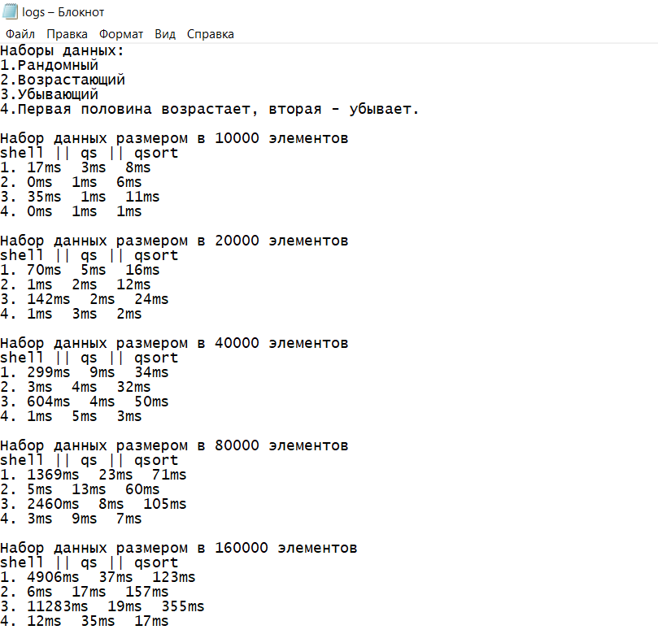

**Рисунок 3 – результат выполнение задания 2.**

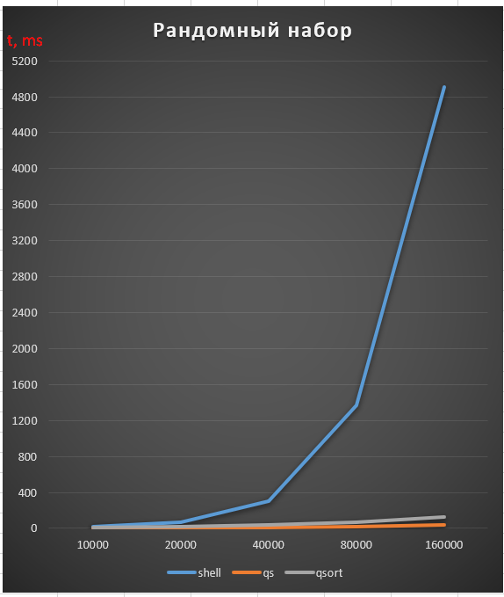

**Рисунок 4 – график зависимости времени от размера на 1-ом наборе данных.**

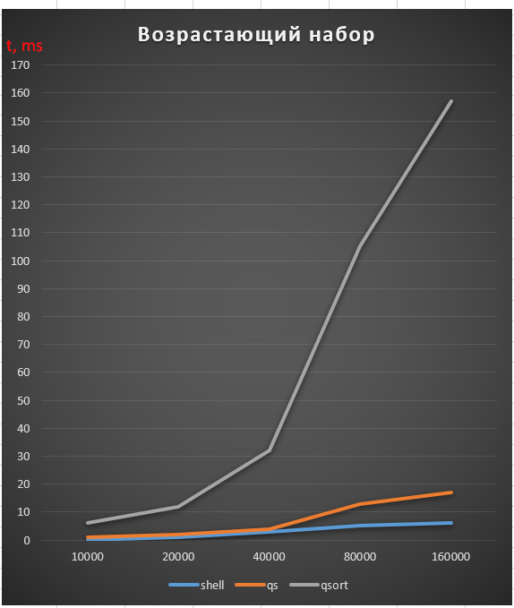

**Рисунок 5 - график зависимости времени от размера на 2-ом наборе данных.**

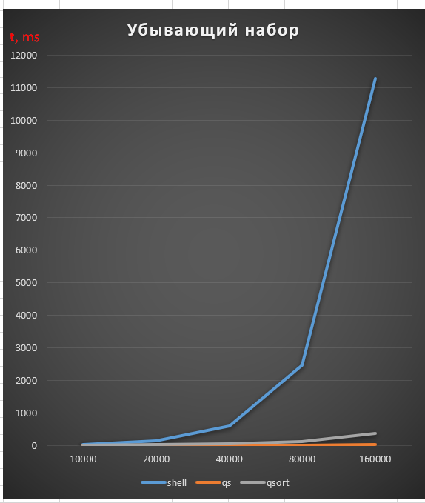

**Рисунок 6 - график зависимости времени от размера на 3-ом наборе данных.**

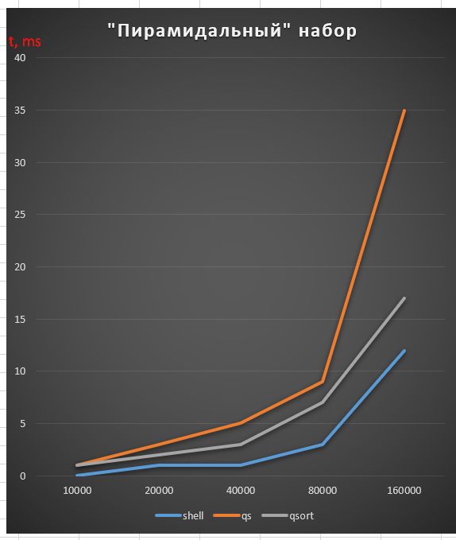

**Рисунок 7 - график зависимости времени от размера на 4-ом наборе данных.**

**Выводы**В ходе выполнения лабораторной работы было оценено время работы различных алгоритмов.